ホーチミン日本人学校
ホーチミン通信期一会

え、2回目!?号
（2／21） No.9

明けましておめでとうございます!!
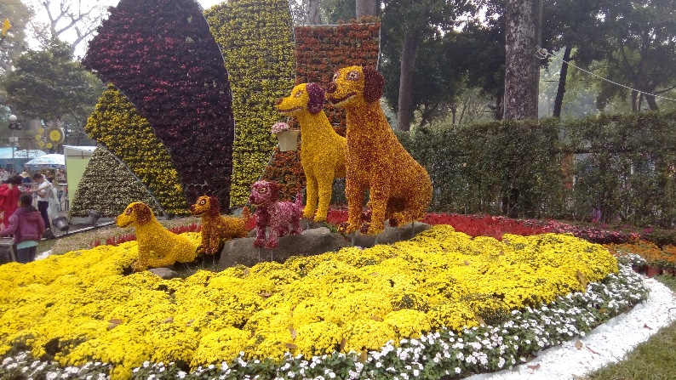
シン・チャオ（こんにちは）！
皆さん、お元気ですか。
3年生は受験の真っただ中ですね。後期選抜の人は今が勝負です。ちょっと気が緩んでしまう時期ですが、しっかりと気持ちを引き締めて頑張ってください。
気を引き締めてといっておいて申し訳ないのですが、今ホーチミンは気が緩んでいます（笑）。というのも、今年は2月16日がテト正月（旧暦の1月1日）であるため、その前後がお休みとなっています。 今年は戌年だから犬も花で飾られています
地元の学校では10日（土）から25日（日）まで休みというところが多いです。ホーチミン日本人学校も15日（テト晦日）から25日（日）までがテト休みとなっています。ベトナムは中国の影響を受けているので、旧暦で行事を祝う習慣があります。ですから、西暦の1月1日はナショナルホリデーでお休みですが、その日以外は平常です。ただ、2017年12月30日は土曜日、31日は日曜日であったため、3連休でした。

このテト正月はベトナムでは一大イベントです。都市で働いている人たちは地方へ戻って、家族でお祝いをします。そういったことで、お店は休みになり、町は一気に静かになります。テト前後は飛行機で地方に帰ったり戻ってきたりする人が多いため、空港はこみあいます。日本の年末年始と同じ感じですね。日本と似ているといえば、お年玉みたいなものもあります。子どもにあげるだけでなく、お世話になった人にも感謝の意をこめて渡します。赤いお札は縁起がいいということで、50,000ドン（約250円）か200,000ドン（約1000円）を赤い袋に入れて渡します。
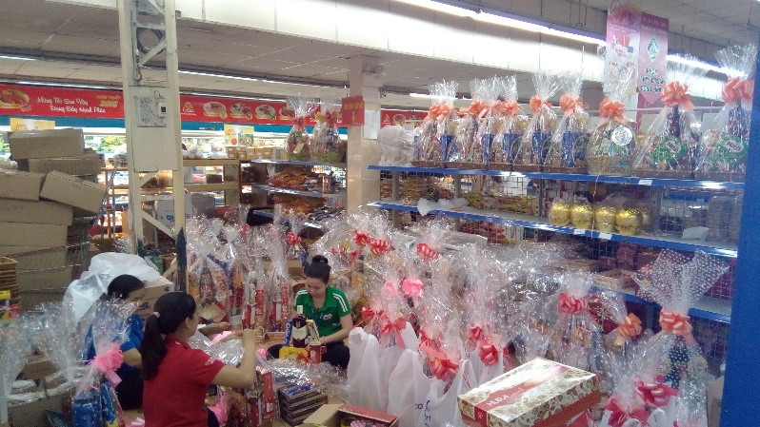
さて、このテトの時の盛り上がりは何といっても花。以前にもお祝いの時には花を飾るといったことを通信で書きましたが、テトの時はけた違いです。まずは公園で花を売っています。公園というスペースだからこそできるのだと思いますが、所狭しと黄色や赤い花が並べられ、そして売られています。それを買って家に飾るのでしょう。もちろん、花も展示されています。通りが歩行者天国になったりして、そこに花が飾られています。「一体こんなに大量 スーパーでは贈答用のお菓子の詰め合わせを販売！
の花がどこから？」と思ってしまうくらい、花があちらこちらにみられます。本当にきれいです。
面白好きの板東家。このテト期間中、ホーチミン市内で開催されている花イベントをみに回ったのはいうまでもありません。

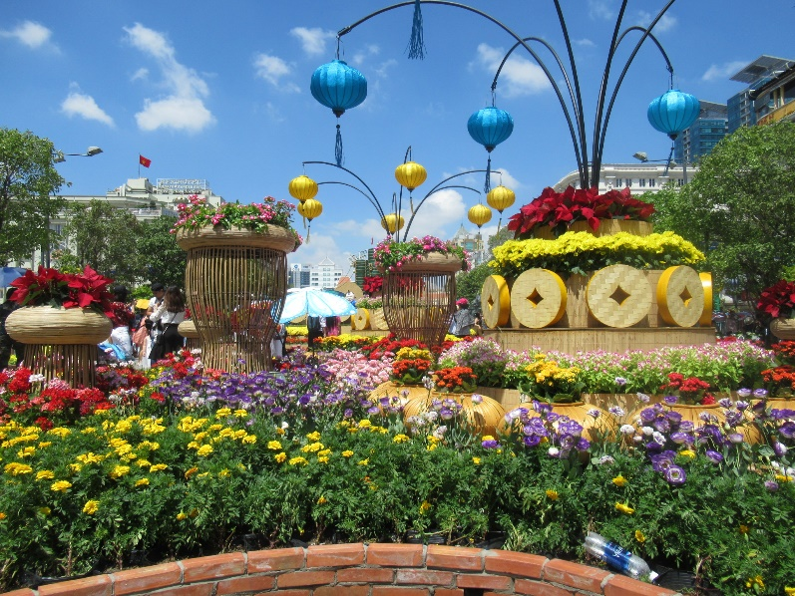
テトの花は色とりどりでキレイ!!
縁起を担いでか、赤と黄色の花が基本的には多いです。花の種類は梅や菊、ガーベラ、アジサイやひまわりなどがあります。公園などの展示場所には米の産出国なので、稲もありました。
南国なので、蘭の育ちもよく、蘭は贈答用などにもみられます。テトの数週間前から花屋はもうけ時のようで、店の前には蘭などの花が段ボールに積まれていたりします。僕が住んでいる近くの花屋でも、空き地が蘭の保管場所になっていたりしました。

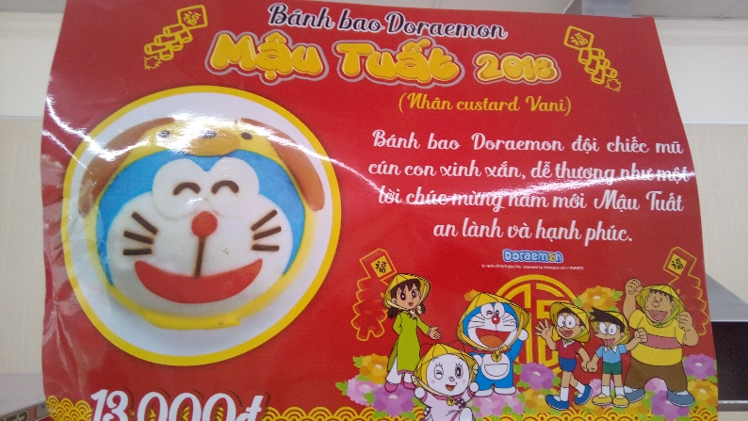
ドラえもんマンもテト仕様に!!
ファミリーマートで売り出し中のドラえもんマン。肉まんみたいなもので、ベトナム語ではバインバオといいます。出木杉マンやドラミちゃんマンなどいろいろな種類が発売されてきましたが、テト仕様ということで、犬のかぶり物をかぶったドラえもんをモチーフとした肉まん？（中身はカスタード）が売られていました。ちなみにドラえもんはベトナムでは絶大な人気のあるアニメです。
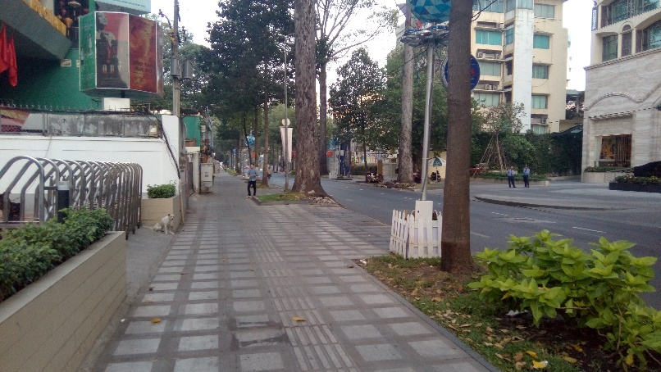
家の前の通り
以前にバイクが多いと紹介した通りですが、テト中はバイクや車が激減しています。普段は屋台が並んでいるのですが、それもお休み中です。
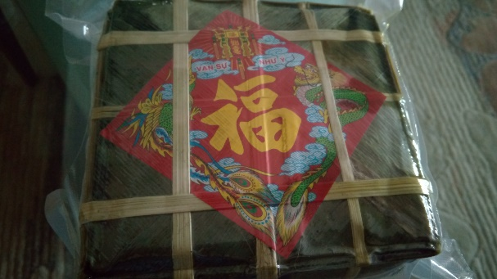
家の近くのスーパーは旧暦1月1日にあたる16日は休みでしたが、17日から21日まで午前中のみの営業を開始。それでも多くの店は25日近くまで休みのようです。

バインチュンとすいか
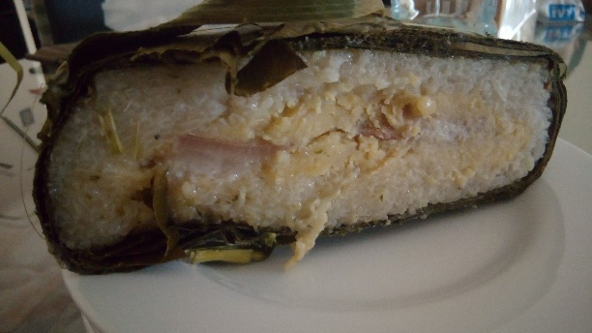
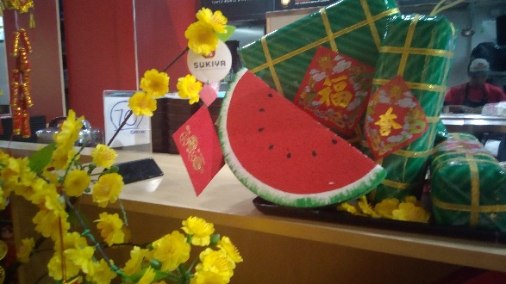
バインチュンはテトに食べる正月料理で、ベトナム風ちまきです。蒸して裏ごしした緑豆と豚肉をもち米の中に入れ、ゾンと言われるウコン科の葉でまき、数時間煮込んだものです。昔は家庭でつくったそうですが、今では店で買う人も多いようです。右下は断面です。
すいかはお供えとして用いられるようです。本物を飾る場合もあれば、イミテーションも多いです。

